**Lënda: “Dituri natyre”   
Klasa: IV**

**Periudha: I  
Shkolla: “........................”**

Në test vlerësohen:

- njohuritë e përgjithshme mbi ndërtimin skeletor të gjallesave;

- njohuri të përgjithshme mbi gjallesat, habitatin, ushqyerjen dhe riprodhimin.

**PLOTËSIMI I TABELËS SË SPECIFIKIMEVE**

|  |  |  |  |  |  |
| --- | --- | --- | --- | --- | --- |
| **Temat** | **Pesha %** | **Rezultatet e të nxënit**  **Nxënësi/ja:** | **Niveli**  **II** | **Niveli**  **III** | **Niveli**  **IV** |
| **Skeletet dhe muskujt**  **(9 orë)**   * Skeleti * Skeleti i njeriut * Përse na nevojitet skeleti? (2 orë) * Skeleti dhe lëvizja * Droga dhe ilaçet * Si funksionojnë ilaçet? * Kontrolloni përparimin tuaj (2 orë)   **Ndërveprimet e qenieve të gjalla në mjedisin natyror**  **(17 orë)**   * Shpendët dhe habitati i tyre (2 orë) * Një habitat për kërmijtë (2 orë) * Kafshët dhe habitati i tyre (2 orë) * Çelësi i përcaktimit * Identifikimi i jorruazorëve (2 orë) * Si ndikon mjedisi? * Rëndësia e ujit për jetën (2 orë) * Riciklimi mund të shpëtojë tokën * Kontrolloni përparimin tuaj (2 orë) | e | - plotëson tekstin me konceptet e duhura;  - pjesë nga skeleti i njeriut;  -përcakton përgjigjen e saktë në lidhje me skeletin;  - tregon punën e muskujve në lëvizjen e gjymtyrëve;  - jep përkufizimet e duhura për një koncept të dhënë;  - tregon mënyrat e marrjes së medikamenteve;  - përcakton habitatin e gjallesave të dhëna;  - përdor çelësin e përcaktimit për të identifikuar një gjallesë;  - ndikimi pozitiv dhe negativ në një mjedis; | P. 1  **5 pikë**  P. 5  **1 pikë**  P. 7  **3 pikë**  P. 6  **4 pikë** | P. 2  **4 pikë**  P. 4  **2 pikë**  P. 8  **4 pikë**  P. 9  **4 pikë** | P. 3  **1 pikë**  P. 10  **3 pikë**  P. 11  **3 pikë** |
|  | | | | | |
|  | 100%  35 pikë |  | 14 pikë  40% | 14 pikë  40% | 7 pikë  20% |

**TEST**

**PERIUDHA 1**

**Emri: *Tiranë, më ............................***

**Mbiemri:**

1. **Plotëso tekstin me fjalët e duhura. (5 pikë)**

*skelet, të ndryshme, kafazin e kraharorit, kafkës, strukturë, kocka, vertebra, lëkurën, bardha dhe të forta, shtyllën kurrizore*

Njerëzit dhe shumica e kafshëve kanë _____________ të vendosur nën _____________ e tyre. Skeleti është një _____________ e fortë, e cila e mban trupin drejt. Skeleti i trupit të njeriut është i përbërë nga shumë _____________, të cilat janë të _____________. Kockat kanë forma dhe përmasa _____________. Kockat e _____________ formojnë kokën e njeriut, ndërsa me fjalën _____________ kuptojmë kockat që ndodhen nga qafa deri në fund të shpinës. Të gjitha rruazat së bashku formojnë _____________. Mushkëritë dhe zemra mbrohen nga brinjët, të cilat formojnë _____________. Kockat kanë forma dhe gjatësi të ndryshme.

1. **Plotëso etiketat. (4 pikë)**

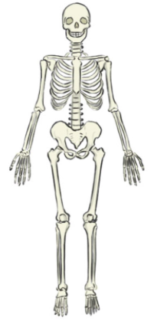

1. **Qarko përgjigjen e saktë.**  **(1 pikë)**
2. Brinjët janë elastike, sepse ndjekin ritmin e lëvizjes së zemrës.
3. Kockat e gjata mbrojnë palcën e kurrizit.
4. Dhëmbët përbëjnë një pjesë të kockave të skeletit.
5. Me frakturë kuptojmë dëmtimet muskulare që kapen nga rrezet X.
6. **Përshkruaj mënyrën se si punojnë muskujt. (2 pikë)**

_______________________________________________________________________________

_______________________________________________________________________________

1. **Qarko përgjigjen që nuk është e saktë. (1 pikë)**
2. Zemra është një muskul i veçantë, i cili nuk çlodhet asnjëherë;
3. Muskulatura e syrit e ndihmon atë të kryejë të gjitha lëvizjet e mundshme;
4. Muskuj të vërtetë janë vetëm ato të kofshëve dhe të krahëve;
5. Qafa përbëhet nga muskuj të shkurtër.
6. **Plotëso konceptin me fjalët/fjalitë e duhura. (4 pikë)**

Drogat ndahen në ________________________________ dhe ________________________________.

Me parandalim kuptojmë ______________________________________________________________.

Hulumtim do të thotë ______________________________________________________________.

Simptomat janë ______________________________________________________________.

1. **Shkruaj 6 mënyra të marrjes së medikamentit. (3 pikë)**

__________________ __________________ __________________

__________________ __________________ __________________

1. **Shkruaj disa këshilla që duhet t’i marrim në konsideratë për marrjen e ilaçeve. (4 pikë)**

___________________________________________________________________________________________________________________________________________________________________________________________________________________________________________________________________________________________________________________________________________________________________________________________________________________________________________________

1. **Përcakto habitatin dhe rendit informacionin e mësuar për këto gjallesa.** **(4 pikë)**

________________________________________________________________________________________________________________________________________________________________________

___________________________________________________________________________________________________________________________________________________

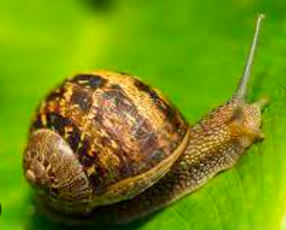

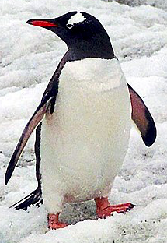

1. **Nëpërmjet çelësit të përcaktimit, përcakto gjallesën ose anasjelltas. (3 pikë)**
2. Nuk jam gjitar, por i vogli im nuk lind nga veza. Notoj në oqeane, por e kam të nevojshme që herë-herë të dal në sipërfaqe për të marrë “frymë”. Unë jam ____________________________
3. Jam marsupjal, jetoj në Australi dhe ushqehem me një bimë që quhet eukalipt. Pjesën më të madhe të kohës e kaloj në gjumë. Unë jam ____________________________
4. Unë jam bleta ________________________________________________________________________

____________________________________________________________________________________

1. **Dallo ndikimin pozitiv nga ai negativ të njerëzve mbi mjedisin. (3 pikë)**

____________________________________________________________________________________

____________________________________________________________________________________

____________________________________________________________________________________

|  |  |  |  |  |  |  |  |
| --- | --- | --- | --- | --- | --- | --- | --- |
| **Nota** | **4** | **5** | **6** | **7** | **8** | **9** | **10** |
| **Pikët** | **0 - 8** | **9 - 14** | **15 - 19** | **20 - 24** | **25 - 28** | **29 - 32** | **32 - 35** |
| **Vlerësimi** |  |  |  |  |  |  |  |

**Lënda “Dituri natyre”   
Klasa: IV**

**Periudha: II  
Shkolla: “.............................”**Në test vlerësohen:

- njohuritë e përgjithshme mbi lëndën;

- njohuritë e përgjithshme mbi energjinë dhe tingullin.

**PLOTËSIMI I TABELËS SË SPECIFIKIMEVE**

|  |  |  |  |  |  |
| --- | --- | --- | --- | --- | --- |
| **Temat** | **Pesha %** | **Rezultatet e të nxënit**  **Nxënësi/ja:** | **Niveli**  **II** | **Niveli**  **III** | **Niveli**  **IV** |
| **Diversiteti**  **Gjendjet e lëndëve**  **(10 orë)**   * Lënda * Lënda përbëhet nga grimca (2 orë) * Si sillen trupat e ngurtë, lëngjet dhe gazet * Shkrirja, ngrirja dhe vlimi * Pika e shkrirjes dhe pika e vlimit * Tretja e lëndëve * Përzierja e lëndëve dhe ndarja e tyre * Kontrolloni përparimin tuaj (2 orë)   **Energjia. Tingulli**  **(15 orë)**   * Përhapja e tingullit (2 orë) * Tingulli përhapet përmes materialeve të ndryshme * Si përhapet tingulli? (2 orë) * Tingujt e fortë dhe tingujt e dobët * Niveli i tingullit * Dobësimi i tingujve * Tinguj të lartë dhe tinguj të ulët (2 orë) * Instrumente me goditje * Argëtim me instrumentet frymore * Kontrolloni përparimin tuaj (2 orë) | 40%  60% | - plotëson tekstin me konceptet e duhura;  - identifikon gjendjen agregate të lëndëve të dhëna;  - përcakton nëpërmjet grimcave llojin e lëndës;  - shpjegon proceset e kalimit të lëndës nga një gjendje në tjetrën;  - nëpërmjet vetive të lëndës arsyeton mbi përgjigjen e saktë;  - përcakton përbërësit e një tretësire;  - dallon tingullin dhe lartësinë e tij;  - identifikon zhurmëmbytësin nëpërmjet situatave;  - tregon ndikimin pozitiv dhe negativ në një mjedis;  - argumenton lëvizjen nëpërmjet valëve të lakuriqit të natës; | P. 1  **5 pikë**  P. 2  **3 pikë**  P. 8  **2 pikë**  P. 10  **1 pikë**  P. 11  **3 pikë** | P. 3  **3 pikë**  P. 4  **4 pikë**  P. 5  **1 pikë**  P. 6  **3 pikë**  P. 7  **3 pikë** | P. 9  **3 pikë**  P. 12  **2 pikë**  P. 13  **2 pikë** |
|  | | | | | |
|  | 100%  35 pikë |  | 14 pikë  40% | 14 pikë  40% | 7 pikë  20% |

**TEST**

**PERIUDHA 2**

**Emri: *Tiranë, më ............................***

**Mbiemri:**

1. **Plotëso fjalitë me konceptin e duhur. (5 pikë)**

*nitrogjeni, e gaztë, oksigjen, tri gjendje, ajër, e ngurtë, ngjyrë, ¾, e lëngët, dioksid karboni, lëndë.*

Gjithçka që na rrethon quhet _______________. Lënda në natyrë gjendet në _____________________ të ndryshme. Gjendjet e lëndës janë _______________, _______________, _______________. Kudo rreth nesh ka _______________ dhe njëri prej tyre është_______________, i cili përbën _______________ e ajrit. _______________ është një përbërës tjetër i ajrit shumë i rëndësishëm. Ne thithim oksigjen dhe nxjerrim _______________.

Disa gazra kanë _______________ dhe disa të tjera mund të kenë erë.

1. **Përcakto gjendjen agregate të këtyre lëndëve.** **(3 pikë)**

**a.** kafeja _______________ **b**. bora _______________ **c**. mjegulla _______________

1. retë _______________ **e.** merkuri _______________ **f.** uthulla _______________
2. **Përcakto nëpërmjet grimcave gjendjen e lëndës, duke argumentuar përgjigjen tënde. (3 pikë)**

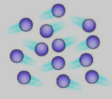

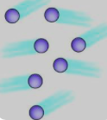

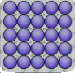

_____________________ ________________________ ________________________

_____________________ ________________________ ________________________

_____________________ ________________________ ________________________

_____________________ ________________________ ________________________

1. **Shpjego proceset e kalimit të lëndëve nga një gjendje në një tjetër.**  **(4 pikë)**

Shkrirje: __________________________________________________________________________________

Ngrirje: ___________________________________________________________________________________

Avullim: __________________________________________________________________________________

Kondensim: _______________________________________________________________________________

Pikë shkrirjeje; ____________________________________________________________________________

1. **Qarko përgjigjen e saktë. (1 pikë)**
2. Trupat e ngurtë shkrijnë në temperaturë të ulët;
3. Uji në gjendjen e ngurtë është më i lehtë se gjendja e tij e lëngët;
4. Metali në gjendjen e ngurtë është më i lehtë se gjendja e tij e lëngët;
5. Ari e ka pikën e shkrirjes në temperaturën 80-1000C.
6. **Plotëso konceptet; *tretës, tretësirë, i tretshëm*. (3 pikë)**

___________________________

Një filxhan kafeje ___________________________

___________________________

1. **Përcakto mënyrat e ndarjes së lëndëve të mëposhtme. (3 pikë)**

Ndarjen e kripës nga uji; __________________________________

Ndarjen e papastërtive nga mielli; __________________________________

Ndarjen e ujit nga mbetje të ngurta; __________________________________

1. **Tingulli përhapet më mirë në:** **a.** ujë **b.** ajër **(2 pikë)**

**a.** fushë **b.** pyll

1. **Shpjego konceptet. (3 pikë)**

Jehonë - ___________________________________________________________________________

Decibel - __________________________________________________________________________

Zhurmëmbytës - ____________________________________________________________________

1. **Rendit fotot, duke filluar nga decibeli më i fortë tek ai më i butë.**  **(1 pikë)**

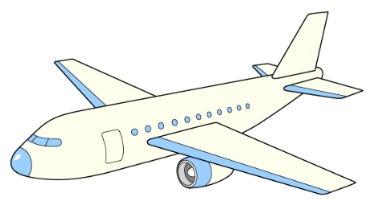

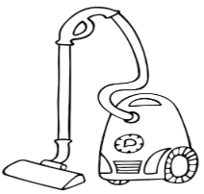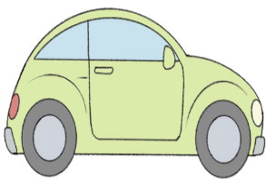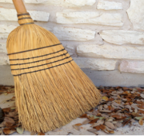

1. **Shkruaj për secilin rast tri instrumente, të cilat prodhojnë tingull nga:** **(3 pikë)**

Pickimi: ____________________________________________________________________

Goditja: ____________________________________________________________________

Frymimi: ___________________________________________________________________

1. **Rendit materialet, të cilat kanë efektin e një zhurmëmbytësi dhe trego ku veprojnë ato.** _________________________________________________________ **(2 pikë)**

____________________________________________________________________________________ ____________________________________________________________________________________

1. **Lakuriqi i natës është një gjallesë e verbër. Shpjego faktin që fluturon shpejt dhe pa u penguar nëpër degë.** **(2 pikë)**_______________________________________________________________________________________________________________________________________________________________________________________________________________________________________________________________________________________________________________________________________________

|  |  |  |  |  |  |  |  |
| --- | --- | --- | --- | --- | --- | --- | --- |
| **Nota** | **4** | **5** | **6** | **7** | **8** | **9** | **10** |
| **Pikët** | **0 - 8** | **9 - 14** | **15 - 19** | **20 - 24** | **25 - 28** | **29 - 32** | **32 - 35** |
| **Vlerësimi** |  |  |  |  |  |  |  |

**Lënda: “Dituri natyre”  
Klasa: IV**

**Periudha: III  
Shkolla: “..................................”**

Në test vlerësohen:

- njohuritë e përgjithshme mbi elektricitetin;

|  |  |  |  |  |  |
| --- | --- | --- | --- | --- | --- |
| **Temat** | **Pesha %** | **Rezultatet e të nxënit**  **Nxënësi/ja:** | **Niveli**  **II** | **Niveli**  **III** | **Niveli**  **IV** |
| **Elektriciteti**  **(11 orë)**   * Elektriciteti rrjedh në qarqe (2 orë) * Elementet e qarkut elektrik të thjeshtë * Çelësat * Qarqet elektrike dhe shumë elemente (2 orë) * Qarqet me sinjalizues (2 orë) * Elektriciteti i rrjetit * Kontrolloni përparimin tuaj (2 orë)   **Magnetizimi**  **(9 orë)**   * Përdorimi i magnetëve në jetën e përditshme * Polet e magnetit (2 orë) * Fuqia e magneteve (2 orë) * Cilat materiale janë magnetike? (2 orë) * Kontrolloni përparimin tuaj (2 orë) | 55 %  45 % | - gjen përgjigjen e saktë në një grup pyetjesh;  - shpjegon me fjalë të thjeshta terminologjinë e fushës;  - tregon elementet përcjellëse dhe jopërcjellëse të elektricitetit;  - plotëson me fjalët e duhura tabelën që përkon me fushën magnetike dhe jomagnetike;  - jep informacion mbi pajisjet dhe burimet e elektricitetit, si dhe fushat e përdorimit të magneteve;  - plotëson fjalitë me fjalë kyçe të fushës;  - jep shpjegimin e fjalëve, duke përdorur fjalor të zgjedhur;  - dallon fjalët që nuk i përkasin së njëjtës bashkësi;  - shpjegon figurat, duke përdorur fjalorin e duhur | P. 1  **1 pikë**  P. 2  **3 pikë**  P. 3  **5 pikë**  P. 5  **5 pikë** | P. 4  **4 pikë**  P. 6  **2 pikë**  P. 7  **4 pikë**  P. 8  **3 pikë** | P. 9  **8 pikë** |
|  | | | | | |
|  | 100%  35 pikë |  | 14 pikë  40% | 13 pikë  38% | 8 pikë  22% |

- njohuritë e përgjithshme mbi magnetizimin.

**PLOTËSIMI I TABELËS SË SPECIFIKIMEVE**

**TEST**

**PERIUDHA 1**

**Emri: *Tiranë, më ............................***

**Mbiemri:**

1. **Qarko përgjigjen e saktë. (1 pikë)**
2. Energjia na shërben për të kryer punë.
3. Energjia përdoret vetëm për të vënë në punë pajisjet elektroshtëpiake.
4. Energji quhet vetëm energjia diellore.
5. Pilat ka në dy pole pozitive.
6. **Shpjego fjalët e mëposhtme. (3 pikë)**

Elektromagnet: ________________________________________________________

Aliazh: ________________________________________________________

Pilë: ________________________________________________________

1. **Plotëso tabelën. (5 pikë)**

|  |  |  |
| --- | --- | --- |
| **Materiali** | **Përcjellës të elektricitetit** | **Jopërcjellës të elektriciteti** |
| Uji |  |  |
| Letër alumini |  |  |
| Qelqi |  |  |
| Njeriu |  |  |
| Ari |  |  |

1. **Përgjigju pyetjeve. (4 pikë)**
2. Me çfarë kryhet shpërndarja e elektricitetit?

_________________________________________________________________________________

1. Cilët quajmë izolues?

_________________________________________________________________________________

1. Në cilat raste përdoret magneti dhe në cilat raste elektromagneti?

_________________________________________________________________________________

1. Pse pajisjet që përdor elektricisti janë të veshura me plastikë?

_________________________________________________________________________________

1. **Plotëso saktë fjalitë. (5 pikë)**

Për të prodhuar energji elektrike përdorim këto burime: _______________, ________________, _________________.

Dy pole të njëjta ______________, ndërsa dy të kundërta ______________.

Mjetet e nevojshme për të ndërtuar një qark elektrik janë: ___________, ____________, ________________, _______________, _______________.

1. **Jep tri shembuj për secilin rast. (2 pikë)**

Përcjellës: __________________________________________________________________________

Izolues: _____________________________________________________________________________

1. **Plotëso tabelën.** (**4 pikë)**

|  |  |  |
| --- | --- | --- |
| **Objekti** | **Magnetik** | **Jomagnetik** |
|  | x |  |
|  | x |  |
|  |  | x |
|  |  | x |

1. **Nënvizo fjalën që nuk i përket grupit. (3 pikë)**
2. dielli, uji, hëna, era
3. hekuri, magneti, çeliku, izoluesi
4. volt pozitiv negative çelës
5. **Shpjego figurat. (8 pikë)**

________________________________________________________

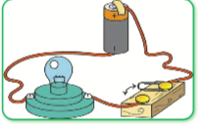

________________________________________________________

________________________________________________________

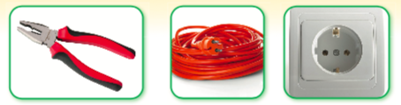

_______________________________________________________

_______________________________________________________ _______________________________________________________

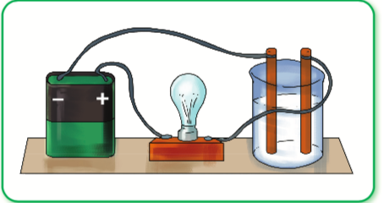

_______________________________________________________

_______________________________________________________

_______________________________________________________

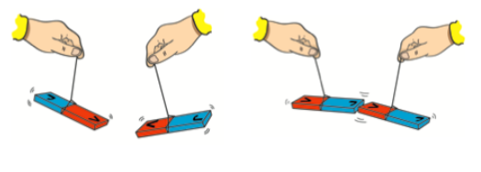

__________________________________________________________________________________

___________________________________________________________________________________

|  |  |  |  |  |  |  |  |
| --- | --- | --- | --- | --- | --- | --- | --- |
| **Nota** | **4** | **5** | **6** | **7** | **8** | **9** | **10** |
| **Pikët** | **0 - 8** | **9 - 14** | **15 - 19** | **20 - 24** | **25 - 28** | **29 - 32** | **32 - 35** |
| **Vlerësimi** |  |  |  |  |  |  |  |